附件2：
尔雅通识类任选课程学习学生操作说明
一、课程登录
- 网站登录：输入正确的学习网址（scct.zhiye.chaoxing.com ） 点击右上角“登录”



2、学生登录：输入正确的学号和密码（首次登录密码为：123456）
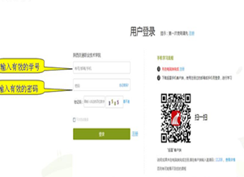

- 修改个人信息和密码



注意事项：
- 如密码丢失，学生可以通过平台找回密码，点击“找回密码”输入正确的手机号码或者是邮箱即可找回；
- 登录的时务必要检查是否是自己学校“陕西交通职业技术学院”。如果不是自己学校的话，请点击“选择学校”，找到自己所在学校才可以登录。
二、如何学习课程
1、看视频：学生登陆网页后，点击课程，然后进入学习空间，点击章节进行学习；
2、做作业：看完一集视频之后应完成作业才可进入下一集视频学习；
3、完成考试：进入个人学习空间后，点击导航栏里的“考试”，可以查看考试时间。
学习过程中常见问题应急处理办法：
- 视频无法播放：在视频播放器右下角切换到“公网标清”试试，如果视频是黑屏的
话，建议安装flash播放插件；
- 作业界面显示不全：建议用谷歌或者是火狐浏览器重新打开试一下；
- 视频无法播放下一集：建议把视频和作业全部完成之后才可以进入下一集，如果都
完成了还是进入不了下一集的话，点击页面右侧的章节后的小圆圈，复核一下试试；
- 什么时候考试：建议自己登陆后点击导航栏的“考试”，查看考试时间。

三、如何做作业
1、看完视频后，点击章节检验，进入完成作业
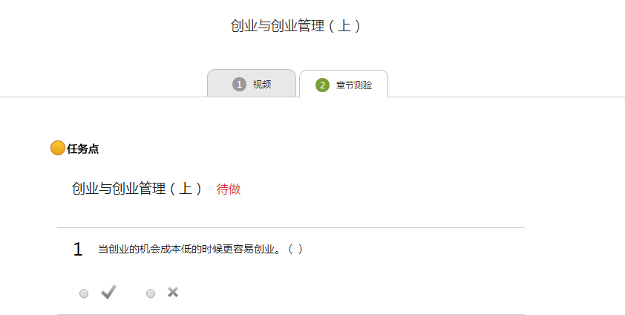
2、完成作业后，点击提交作业
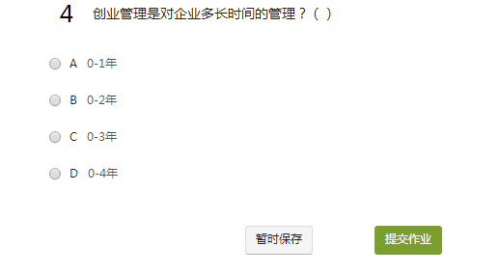

做作业注意事项：
  - 作业一旦提交就无法更改，请提交前一定要确认试题是否是全部完成；
  - 保存作业只是保存当前完成的选项，不是提交作业，如果只保存不提交的话，是没有作业成绩的；
  - 作业提交不成功的话，建议先换谷歌浏览器和网络环境好的地方尝试提交。
四、如何考试
点击页面上方考试，进入自己所选课程，点击去考试。

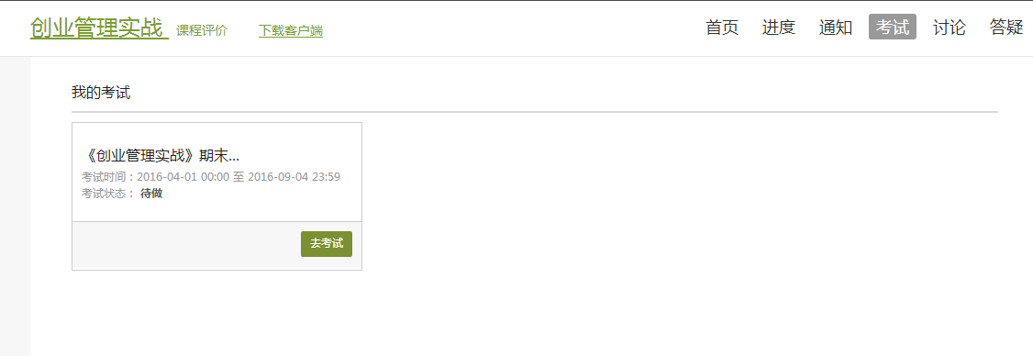

考试注意事项：
- 考试有时间限制，点击考试后在右上角会有提示；
- 保存考试之后，下次登录考试时间是累计的 ；
- 一定要注意考试时间，错过考试时间按0分处理 ；
- 在时间结束之前，一定要提交考试，保存不提交时没有成绩的。
五、进度查询
点击页面上方进度，进入个人学习进度查询，可查看自己的学习进度。

